ДОГОВОР
о закреплении муниципального имущества на праве
оперативного управления за муниципальным учреждением

№ 006-0117

с. Верхний Услон «18» июня 2015 г.

Палата имущественных и земельных отношений Верхнеуслонского муниципального района Республики Татарстан, именуемая в дальнейшем "Уполномоченный орган", в лице председателя Макарова Валерия Николаевича, действующего на основании Положения, с одной стороны, и Муниципальное бюджетное общеобразовательное учреждение «Печищинская основная общеобразовательная школа Верхнеуслонского муниципального района Республики Татарстан», именуемое в дальнейшем "Учреждение", в лице директора Хафизова Алмаза Фаргатовича, действующего на основании Устава, с другой стороны, вместе именуемые «Стороны», на основании Распоряжения руководителя Исполнительного комитета Верхнеуслонского муниципального района Республики Татарстан № 104 от 17.06.2015 года и распоряжения Палаты имущественных и земельных отношений Верхнеуслонского муниципального района Республики Татарстан № 80 от 18.06.2015 года «О закреплении муниципального имущества на праве оперативного управления» заключили настоящий договор о нижеследующем:

1. ПРЕДМЕТ ДОГОВОРА

1.1. В целях обеспечения сохранности и эффективного использования Уполномоченный орган закрепляет, а Учреждение принимает на праве оперативного управления муниципальное имущество, именуемое в дальнейшем "Имущество", в соответствии с перечнем имущества (приложение 1) и актом приема-передачи имущества (приложение 2), являющимися неотъемлемыми частями договора.
1.2 Первоначально – восстановительная стоимость Имущества на «01» июня 2015 г. составляет 18 833 756,27 руб. (Восемнадцать миллионов восемьсот тридцать три тысячи семьсот пятьдесят шесть рублей 27 копеек).
Остаточная стоимость Имущества на «01» января 2015 г. составляет 14 518 953,11 руб. (Четырнадцать миллионов пятьсот восемьнадцать тысяч девятьсот пятьдесят три рубля 11 копеек).
1.3. Плоды, продукция и доходы от использования Имущества, а также имущество, приобретенное Учреждением по договору или другим основаниям, поступают в оперативное управление Учреждением в порядке, установленном действующим законодательством и настоящим договором.

2. ПРАВА И ОБЯЗАННОСТИ СТОРОН

2.1. Уполномоченный орган имеет право:
- осуществлять контроль за надлежащим использованием и сохранностью Имущества в соответствии с целевым назначением и интересами собственника;
- изымать излишнее, неиспользуемое, используемое неэффективно либо не по целевому назначению Имущество и распоряжаться им по своему усмотрению в интересах собственника;
- осуществлять иные действия, связанные с управлением Имуществом, в соответствии с действующим законодательством и настоящим договором.
2.2. Уполномоченный орган обязан передать Имущество в соответствии с перечнем имущества и актом приема-передачи.
2.3. Учреждение имеет право в пределах, установленных законом, в соответствии с целями своей деятельности, заданиями собственника и назначением Имущества осуществлять права владения, пользования и распоряжения им.
2.4. Учреждение обязано:
- принять Имущество по акту приема-передачи;
- зарегистрировать право оперативного управления Имуществом в соответствии с действующим законодательством;
- вести в установленном порядке балансовый учет Имущества;
- содержать Имущество в соответствии с правилами и нормами технической эксплуатации, обеспечивающими использование его по назначению, предусмотренному уставной деятельностью;
- строго соблюдать санитарные и противопожарные требования;
- своевременно производить за свой счет текущий, а также капитальный ремонт Имущества в сроки, установленные СниП (по зданиям и сооружениям), ЕНИР (по машинам и оборудованию);
- производить обязательные отчисления в бюджет, связанные с Имуществом (в частности, налог за пользование земельным участком), в порядке и в сроки, установленные действующим законодательством;
- своевременно вносить платежи за коммунальные и эксплуатационные услуги, связанные с содержанием Имущества;
- ежегодно проводить сверку состава Имущества по данным годовой бухгалтерской отчетности и представлять обновленный перечень Уполномоченному органу до 15 апреля года, следующего за отчетным, по форме в соответствии с приложением 1 к договору;
- при наличии излишнего, неиспользуемого, используемого неэффективно либо не по целевому назначению имущества направлять Уполномоченному органу сведения о таком имуществе, а также предложения по его дальнейшему эффективному использованию;
- застраховать Имущество за свой счет (решение о страховании имущества принимается с учетом характеристик в каждом отдельном случае при заключении договора);
- принять меры к обеспечению сохранности переданного Имущества;
- при расторжении договора в десятидневный срок передать Имущество, а также улучшения, возникшие в результате его использования, назначенной Уполномоченным органом организации по акту приема-передачи, подписанному сторонами, утверждаемому Уполномоченным органом;
- в случае досрочного расторжения договора возместить стоимость не произведенного (капитального, текущего) ремонта;
- немедленно известить Уполномоченный орган обо всех обстоятельствах, которые могут повлиять на исполнение настоящего договора.
2.5. Учреждение не вправе:
- отчуждать или иным способом распоряжаться закрепленным за ним имуществом и имуществом, приобретенным за счет средств, выделенных ему по смете;
- использовать Имущество с целью извлечения прибыли. В случае если в соответствии с учредительными документами Учреждению предоставлено право осуществлять приносящую доходы деятельность, то доходы, полученные от такой деятельности, и приобретенное за счет этих доходов Имущество поступают в самостоятельное распоряжение Учреждения и учитываются на отдельном балансе;
- совершать действия, влекущие за собой ухудшение, порчу Имущества либо приводящие к отчуждению, передаче Имущества в не установленном собственником порядке;
- использовать Имущество для обеспечения своих обязательств перед любыми юридическими и физическими лицами, а также перед муниципальным образованием и государством, за исключение случаев, предусмотренных настоящим договором и действующим законодательством.

3. ОТВЕТСТВЕННОСТЬ СТОРОН
3.1. В случае нарушения условий, указанных в п.п.2.4, 2.5, Учреждение уплачивает штрафные санкции в размере 50 (Пятидесяти) минимальных размеров месячной оплаты труда, установленной в Российской Федерации, подлежащие перечислению в местный бюджет.
3.2. Уплата штрафных санкций, установленных настоящим договором, не освобождает Учреждение от исполнения своих обязательств или устранения нарушений.
3.3. Учреждение несет полную ответственность за всякое упущение, повлекшее за собой утрату или повреждение имущества, в соответствии с действующим законодательством.
3.4. Споры, вытекающие из настоящего договора, разрешаются в установленном действующим законодательством порядке.

4. ЗАКЛЮЧИТЕЛЬНЫЕ ПОЛОЖЕНИЯ
4.1. Настоящий договор вступает в силу после подписания его сторонами и регистрации в Уполномоченном органе.
4.2. Настоящий договор заключен сроком на 5 лет и подлежит пересмотру (перезаключению) по истечении указанного срока.
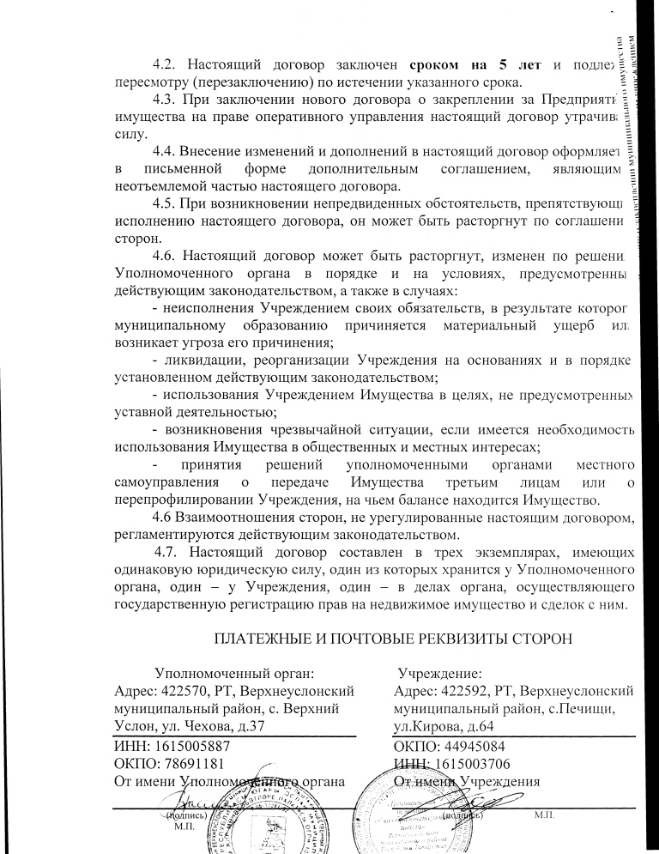
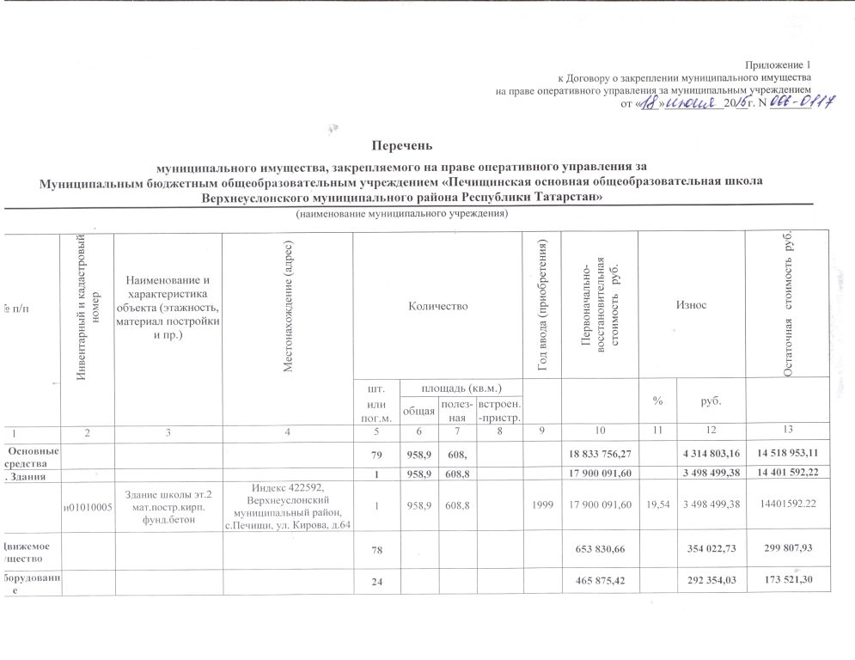

1.2.2.Оборудование |  |  |  | 24 |  |  |  |  | 465 875,42 |  | 292 354,03 | 173 521,30
 | 01330001 | Счетчик-3-фазный М-100 | Индекс 422592, Верхнеуслонский муниципальный район, с.Печищи, ул.Кирова,64 | 1 |  |  |  | 2009 | 3500,00 | 100 | 3500,00 | 0,00
 | и0130015 | DVD | Индекс 422592, Верхнеуслонский муниципальный район, с.Печищи, ул.Кирова,64 | 1 |  |  |  | 2005 | 3663,90 | 100 | 3663,90 | 0,00
 | и01330001 | Весы | Индекс 422592, Верхнеуслонский муниципальный район, с.Печищи, ул.Кирова,64 | 1 |  |  |  | 2002 | 2838,00 | 100 | 2838,00 | 0,00
 | и01380013 | Видео-плеер пишуший | Индекс 422592, Верхнеуслонский муниципальный район, с.Печищи, ул.Кирова,64 | 1 |  |  |  | 2002 | 4104,00 | 100 | 4104,00 | 0,00
 | и01360014 | Источник бесперебойного питания Powercom | Индекс 422592, Верхнеуслонский муниципальный район, с.Печищи, ул.Кирова,64 | 1 |  |  |  | 2007 | 1964,00 | 100 | 1964,00 | 0,00
 | и01380049 | Компьютер «Filips-1» | Индекс 422592, Верхнеуслонский муниципальный район, с.Печищи, ул.Кирова,64 | 1 |  |  |  | 2001 | 38044,80 | 100 | 38044,80 | 0,00
 | и01360001 | Компьютер «Scott» | Индекс 422592, Верхнеуслонский муниципальный район, с.Печищи, ул.Кирова,64 | 1 |  |  |  | 2000 | 33418,08 | 100 | 33418,08 | 0,00
 | и01360004 | Компьютер «Scott» | Индекс 422592, Верхнеуслонский муниципальный район, с.Печищи, ул.Кирова,64 | 1 |  |  |  | 2000 | 33418,08 | 100 | 33418,08 | 0,00
 | и01360003 | Компьютер «Scott» | Индекс 422592, Верхнеуслонский муниципальный район, с.Печищи, ул.Кирова,64 | 1 |  |  |  | 2000 | 33418,08 | 100 | 33418,08 | 0,00
 | и01380055 | Компьютер «Scott» | Индекс 422592, Верхнеуслонский муниципальный район, с.Печищи, ул.Кирова,64 | 1 |  |  |  | 2000 | 33419,52 | 100 | 33419,52 | 0,00
 | и01360013 | Компьютер LG | Индекс 422592, Верхнеуслонский муниципальный район, с.Печищи, ул.Кирова,64 | 1 |  |  |  | 2007 | 16661,0 | 100 | 16661,0 | 0,00
 | и01360017 | Компьютер LG | Индекс 422592, Верхнеуслонский муниципальный район, с.Печищи, ул.Кирова,64 | 1 |  |  |  | 2007 | 16661,0 | 100 | 16661,0 | 0,00
 | и01360006 | Копир PK011pc105820 | Индекс 422592, Верхнеуслонский муниципальный район, с.Печищи, ул.Кирова,64 | 1 |  |  |  | 2001 | 13433,76 | 100 | 13433,76 | 0,00
 | и01380011 | Котел «Хопер-100" | Индекс 422592, Верхнеуслонский муниципальный район, с.Печищи, ул.Кирова,64 | 1 |  |  |  | 2003 | 39127,50 | 81.67 | 31954.68 | 7172.82
 | и01380008 | Котел «Хопер-100" | Индекс 422592, Верхнеуслонский муниципальный район, с.Печищи, ул.Кирова,64 | 1 |  |  |  | 2003 | 39127,50 | 81.67 | 31954.68 | 7172.82
 | и01380012 | Котел Сар ЗЭМ-100 | Индекс 422592, Верхнеуслонский муниципальный район, с.Печищи, ул.Кирова,64 | 1 |  |  |  | 2005 | 41745,00 | 75 | 31309.13 | 10435.87
 | и01350001 | Микроскоп | Индекс 422592, Верхнеуслонский муниципальный район, с.Печищи, ул.Кирова,64 | 1 |  |  |  | 2004 | 4662,00 | 100 | 4662,00 | 0,00
 | и01380002 | Плита электрическая 4 комф. ПЭ-4к | Индекс 422592, Верхнеуслонский муниципальный район, с.Печищи, ул.Кирова,64 | 1 |  |  |  | 2001 | 31833,45 | 100 | 31833,45 | 0,00
 | и01360012 | Принтер | Индекс 422592, Верхнеуслонский муниципальный район, с.Печищи, ул.Кирова,64 | 1 |  |  |  | 2005 | 8625,00 | 100 | 8625,00 | 0,00
 | и01380064 | Принтер | Индекс 422592, Верхнеуслонский муниципальный район, с.Печищи, ул.Кирова,64 | 1 |  |  |  | 2005 | 5060,00 | 100 | 5060,00 | 0,00
 | и01360015 | Принтер | Индекс 422592, Верхнеуслонский муниципальный район, с.Печищи, ул.Кирова,64 | 1 |  |  |  | 2007 | 5000,00 | 100 | 5000,00 | 0,00
 | и01380056 | Рабочее место библиотекаря | Индекс 422592, Верхнеуслонский муниципальный район, с.Печищи, ул.Кирова,64 | 1 |  |  |  | 2005 | 18954,30 | 100 | 18954,30 | 0,00
 | и01380118 | Система диспетчеризации котельной | Индекс 422592, Верхнеуслонский муниципальный район, с.Печищи, ул.Кирова,64 | 1 |  |  |  | 2007 | 29720,00 | 48.33 | 15355.43 | 14364.57
 | и01380062 | Телевизор «Самсунг» | Индекс 422592, Верхнеуслонский муниципальный район, с.Печищи, ул.Кирова,64 | 1 |  |  |  | 2002 | 4678,56 | 100 | 4678,56 | 0,00
 |  | Библиотечный фонд | Индекс 422592, Верхнеуслонский муниципальный район, с.Печищи, ул.Кирова,64 | 1 |  |  |  | 2007 | 2360,20 | 0 | 0,00 | 2360,20
 |  | Библиотечный фонд | Индекс 422592, Верхнеуслонский муниципальный район, с.Печищи, ул.Кирова,64 | 1 |  |  |  | 2007 | 123,50 | 0 | 0,00 | 123,50
 |  | Библиотечный фонд | Индекс 422592, Верхнеуслонский муниципальный район, с.Печищи, ул.Кирова,64 | 1 |  |  |  | 2006 | 7445,62 | 0 | 0,00 | 7445,62
 |  | Библиотечный фонд | Индекс 422592, Верхнеуслонский муниципальный район, с.Печищи, ул.Кирова,64 | 1 |  |  |  | 2008 | 1207.20 | 100 | 1207.20 | 0.00
 |  | Библиотечный фонд | Индекс 422592, Верхнеуслонский муниципальный район, с.Печищи, ул.Кирова,64 | 1 |  |  |  | 2008 | 5667.60 | 100 | 5667.60 | 0.00
 |  | Библиотечный фонд | Индекс 422592, Верхнеуслонский муниципальный район, с.Печищи, ул.Кирова,64 | 1 |  |  |  | 2008 | 64.26 | 100 | 64.26 | 0.00
 |  | Библиотечный фонд | Индекс 422592, Верхнеуслонский муниципальный район, с.Печищи, ул.Кирова,64 | 1 |  |  |  | 2008 | 796.00 | 100 | 796.00 | 0.00
 |  | Библиотечный фонд | Индекс 422592, Верхнеуслонский муниципальный район, с.Печищи, ул.Кирова,64 | 1 |  |  |  | 2008 | 487.13 | 100 | 487.13 | 0.00
 |  | Библиотечный фонд | Индекс 422592, Верхнеуслонский муниципальный район, с.Печищи, ул.Кирова,64 | 1 |  |  |  | 2008 | 30.01 | 100 | 30.01 | 0.00
 |  | Библиотечный фонд | Индекс 422592, Верхнеуслонский муниципальный район, с.Печищи, ул.Кирова,64 | 1 |  |  |  | 2006 | 595.42 | 100 | 595.42 | 0.00
 |  | Библиотечный фонд | Индекс 422592, Верхнеуслонский муниципальный район, с.Печищи, ул.Кирова,64 | 11 |  |  |  | 2006 100 | 10040.33 | 100 | 10040.33 | 0.00
 |  | Библиотечный фонд | Индекс 422592, Верхнеуслонский муниципальный район, с.Печищи, ул.Кирова,64 | 1 |  |  |  | 2007 | 2133.80 | 100 | 2133.80 | 0.00
 |  | Библиотечный фонд | Индекс 422592, Верхнеуслонский муниципальный район, с.Печищи, ул.Кирова,64 | 1 |  |  |  | 2007 | 753.00 | 100 | 753.00 | 0.00
 |  | Библиотечный фонд | Индекс 422592, Верхнеуслонский муниципальный район, с.Печищи, ул.Кирова,64 | 1 |  |  |  | 2007 | 12150.82 | 100 | 12150.82 | 0.00
 |  | Библиотечный фонд | Индекс 422592, Верхнеуслонский муниципальный район, с.Печищи, ул.Кирова,64 | 1 |  |  |  | 2007 | 174.30 | 100 | 174.30 | 0.00
 |  | Библиотечный фонд | Индекс 422592, Верхнеуслонский муниципальный район, с.Печищи, ул.Кирова,64 | 1 |  |  |  | 2007 | 3046.99 | 100 | 3046.99 | 0.00
 |  | Библиотечный фонд | Индекс 422592, Верхнеуслонский муниципальный район, с.Печищи, ул.Кирова,64 | 1 |  |  |  | 2009 | 546.00 | 100 | 546.00 | 0.00
 |  | Библиотечный фонд | Индекс 422592, Верхнеуслонский муниципальный район, с.Печищи, ул.Кирова,64 | 1 |  |  |  | 2009 | 161.00 | 100 | 161.00 | 0.00
 |  | Библиотечный фонд | Индекс 422592, Верхнеуслонский муниципальный район, с.Печищи, ул.Кирова,64 | 1 |  |  |  | 2009 | 60.00 | 100 | 60.00 | 0.00
 |  | Библиотечный фонд | Индекс 422592, Верхнеуслонский муниципальный район, с.Печищи, ул.Кирова,64 | 1 |  |  |  | 2009 | 181.33 | 100 | 181.33 | 0.00
 |  | Библиотечный фонд | Индекс 422592, Верхнеуслонский муниципальный район, с.Печищи, ул.Кирова,64 | 1 |  |  |  | 2010 | 872.99 | 100 | 872.99 | 0.00
 |  | Библиотечный фонд | Индекс 422592, Верхнеуслонский муниципальный район, с.Печищи, ул.Кирова,64 | 1 |  |  |  | 2010 | 224.75 | 100 | 224.75 | 0.00
 |  | Библиотечный фонд | Индекс 422592, Верхнеуслонский муниципальный район, с.Печищи, ул.Кирова,64 | 1 |  |  |  | 2010 | 3985.00 | 100 | 3985.00 | 0.00
 |  | Библиотечный фонд | Индекс 422592, Верхнеуслонский муниципальный район, с.Печищи, ул.Кирова,64 | 1 |  |  |  | 2010 | 3166.50 | 100 | 3166.50 | 0.00
 |  | Библиотечный фонд | Индекс 422592, Верхнеуслонский муниципальный район, с.Печищи, ул.Кирова,64 | 1 |  |  |  | 2010 | 4726.80 | 100 | 4726.80 | 0.00
 |  | Библиотечный фонд | Индекс 422592, Верхнеуслонский 1муниципальный район, с.Печищи, ул.Кирова,64 | 1 |  |  |  | 2010 | 1082.98 | 100 | 1082.98 | 0.00
 |  | Библиотечный фонд | Индекс 422592, Верхнеуслонский муниципальный район, с.Печищи, ул.Кирова,64 | 1 |  |  |  | 2010 | 3231.66 | 100 | 3231.66 | 0.00
 |  | Библиотечный фонд | Индекс 422592, Верхнеуслонский муниципальный район, с.Печищи, ул.Кирова,64 | 1 |  |  |  | 2010 | 4866.00 | 100 | 4866.00 | 0.00
 |  | Учебное пособие и  фонохрестоматия Лингва | Индекс 422592, Верхнеуслонский муниципальный район, с.Печищи, ул.Кирова,64 | 1 |  |  |  | 2006 | 273.68 | 100 | 273.68 | 0.00
 |  | Формирование нрав-но-прав-ой  культуры Са | Индекс 422592, Верхнеуслонский муниципальный район, с.Печищи, ул.Кирова,64 | 1 |  |  |  | 2010 | 180.00 | 100 | 180.00 | 0.00
 |  | Антикорруп-ное и прав-ое восп-ие  на рус | Индекс 422592, Верхнеуслонский муниципальный район, с.Печищи, ул.Кирова,64 | 1 |  |  |  | 2010 | 675.00 | 100 | 675.00 | 0.00
 | и01380108 | Бревно гимнастическое | Индекс 422592, Верхнеуслонский муниципальный район, с.Печищи, ул.Кирова,64 | 1 |  |  |  | 2006 | 4680,78 | 100 | 4680,78 | 0,00
 | и01380075-01380083 | Доска школьная | Индекс 422592, Верхнеуслонский муниципальный район, с.Печищи, ул.Кирова,64 | 9 |  |  |  | 1999 | 48006,00 | 100 | 48006,00 | 0,00
 | и01380109 | Канат для лазанья, 5 м.п., х/б | Индекс 422592, Верхнеуслонский муниципальный район, с.Печищи, ул.Кирова,64 | 1 |  |  |  | 2006 | 2406,18 | 100 | 2406,18 | 0,00
 | и01380115-01380116 | Комплект баскетбольный (щит игровой) | Индекс 422592, Верхнеуслонский муниципальный район, с.Печищи, ул.Кирова,64 | 2 |  |  |  | 2006 | 8171,40 | 100 | 5171,40 | 0,00
 | и01380103 | Лицензионное программное обеспечение | Индекс 422592, Верхнеуслонский муниципальный район, с.Печищи, ул.Кирова,64 | 1 |  |  |  | 2006 | 1181,01 | 100 | 1181,01 | 0,00
 | и01380110-01380111 | Маты гимнастические (поролон)1х2х0,1, ко | Индекс 422592, Верхнеуслонский муниципальный район, с.Печищи, ул.Кирова,64 | 2 |  |  |  | 2006 | 3669,96 | 100 | 3669,96 | 0,00
 | и01380065-01380074 | Мебель (комплект стул-парта) | Индекс 422592, Верхнеуслонский муниципальный район, с.Печищи, ул.Кирова,64 | 10 |  |  |  | 2004 | 23598,00 | 40 | 9439,20 | 14158,80
 |  | Сахипова Солнышко читаем сами 1 кл. | Индекс 422592, Верхнеуслонский муниципальный район, с.Печищи, ул.Кирова,64 | 1 |  |  |  | 2006 | 131,42 | 0 | 0,00 | 131,42
 |  | 49,40Сборник нормативно-правовых документов | Индекс 422592, Верхнеуслонский муниципальный район, с.Печищи, ул.Кирова,64 | 1 |  |  |  | 2006 | 49,40 | 0 | 0,00 | 49,40
 |  | Хузиахметов педагогические  технологии | Индекс 422592, Верхнеуслонский муниципальный район, с.Печищи, ул.Кирова,64 | 1 |  |  |  | 2006 | 59,28 | 100 | 59,28 | 0,00
 | и01380114 | Скамья для пресса мягкая | Индекс 422592, Верхнеуслонский муниципальный район, с.Печищи, ул.Кирова,64 | 1 |  |  |  | 2006 | 2518,38 | 100 | 2518,38 | 0,00
 | и01380112-01380113 | Стенка гимнастическая 2,4х0,8 м. | Индекс 422592, Верхнеуслонский муниципальный район, с.Печищи, ул.Кирова,64 | 2 |  |  |  | 2006 | 3465,96 | 100 | 3465,96 | 0,00
 | и01380016 | Стенка шведская | Индекс 422592, Верхнеуслонский муниципальный район, с.Печищи, ул.Кирова,64 | 1 |  |  |  | 2002 | 1905,00 | 100 | 1905,00 | 0,00
 | и01380117 | Стойки волейбольные универсальные со ста | Индекс 422592, Верхнеуслонский муниципальный район, с.Печищи, ул.Кирова,64 | 1 |  |  |  | 2006 | 2864,16 | 100 | 2864,16 | 0,00
 | и01380084-01380091 | Стол «Уют» | Индекс 422592, Верхнеуслонский муниципальный район, с.Печищи, ул.Кирова,64 | 8 |  |  |  | 2001 | 12910,82 | 40 | 5164,27 | 7746,55
 |  | Учебное пособие и фонохрестоматия Лингва | Индекс 422592, Верхнеуслонский муниципальный район, 2005с.Печищи, ул.Кирова,64 | 1 |  |  |  | 2006 | 273,68 | 0 | 0,00 | 273,68
 |  | Хузиахметов педагогические технологии | Индекс 422592, Верхнеуслонский муниципальный район, с.Печищи, ул.Кирова,64 | 1 |  |  |  | 2006 | 59,28 | 0 | 0,00 | 59,28
 | 01380122 | Гидрант пожарныйГП-1,5 м. | Индекс 422592, Верхнеуслонский муниципальный район, с.Печищи, ул.Кирова,64 | 1 |  |  |  | 2010 | 8300,00 | 100 | 8300,00 | 0,00
 | 01380121 | Насос ГРс 32/8 | Индекс 422592, Верхнеуслонский муниципальный район, с.Печищи, ул.Кирова,64 | 1 |  |  |  | 2008 | 3999.00 | 100 | 3999.00 | 0.00
 | 01380123 | Подставка для гидранта | Индекс 422592, Верхнеуслонский муниципальный район, с.Печищи, ул.Кирова,64 | 1 |  |  |  | 2010 | 3169.00 | 100 | 3169.00 | 0.00
 | 01380007 | Холодильник "Свияга-106" | Индекс 422592, Верхнеуслонский муниципальный район, с.Печищи, ул.Кирова,64 | 1 |  |  |  | 2002 | 11819.89 | 100 | 11819.89 | 0.00
 | 01380009 | Электрический прямитель солей  жесткости | Индекс 422592, Верхнеуслонский муниципальный район, с.Печищи, ул.Кирова,64 | 1 |  |  |  | 2003 | 11139,00 | 100 | 11139.00 | 0.00
 | 01380120 | Водонагреватель прот. электр.  ЭПВН-1 | Индекс 422592, Верхнеуслонский муниципальный район, с.Печищи, ул.Кирова,64 | 1 |  |  |  | 2008 | 9900.00 | 100 | 9900.00 | 0.00
 | 01380119 | Шкаф вытяжной | Индекс 422592, Верхнеуслонский муниципальный район, с.Печищи, ул.Кирова,64 | 1 |  |  |  | 2008 | 15000.00 | 100 | 15000.00 | 0.00
 | 01380124 | Холодильник МИР 103-3 | Индекс 422592, Верхнеуслонский муниципальный район, с.Печищи, ул.Кирова,64 | 1 |  |  |  | 2013 | 20049.40 | 100 | 20049.40 | 0.00
 | 01320003 | Холодильный шкаф Polair CM105-S | Индекс 422592, Верхнеуслонский муниципальный район, с.Печищи, ул.Кирова,641 | 1 |  |  |  | 2013 | 20049.40 | 100 | 20049.40 | 0.00
 | 01320001 | котел пищеварочный с круглым  варочным сосудом КЭ-100Ц | Индекс 422592, Верхнеуслонский муниципальный район, с.Печищи, ул.Кирова,64 | 1 |  |  |  | 2013 | 88256.00 | 12.5 | 11032.05 | 77223.95
 | 01320003 | Холодильный шкаф Polair CM105-S | Индекс 422592, Верхнеуслонский муниципальный район, с.Печищи, ул.Кирова,64 | 1 |  |  |  | 2013 | 20049.40 | 100 | 20049.40 | 0.00
 |  | Библиотечный фонд | Индекс 422592, Верхнеуслонский муниципальный район, с.Печищи, ул.Кирова,64 | 1 |  |  |  | 2012 | 717.00 | 100 | 717.00 | 0.00
 |  | Библиотечный фонд | Индекс 422592, Верхнеуслонский муниципальный район, с.Печищи, ул.Кирова,64 | 1 |  |  |  | 2012 | 2472.00 | 100 | 2472.00 | 0.00
 |  | Библиотечный фонд | Индекс 422592, Верхнеуслонский муниципальный район, с.Печищи, ул.Кирова,64 | 1 |  |  |  | 2012 | 1152.00 | 100 | 1152.00 | 0.00
 |  | Библиотечный фонд | Индекс 422592, Верхнеуслонский муниципальный район, с.Печищи, ул.Кирова,64 | 1 |  |  |  | 2012 | 442.78 | 100 | 442.78 | 0.00
 |  | Библиотечный фонд | Индекс 422592, Верхнеуслонский муниципальный район, с.Печищи, ул.Кирова,64 | 1 |  |  |  | 2012 | 720.00 | 100 | 720.00 | 0.00
 |  | Библиотечный фонд | Индекс 422592, Верхнеуслонский муниципальный район, с.Печищи, ул.Кирова,64 | 1 |  |  |  | 2012 | 9839.20 | 100 | 9839.20 | 0.00
 |  | Библиотечный фонд | Индекс 422592, Верхнеуслонский муниципальный район, с.Печищи, ул.Кирова,64 | 1 |  |  |  | 2012 | 1419.00 | 100 | 1419.00 | 0.00
 |  | Библиотечный фонд | Индекс 422592, Верхнеуслонский 1муниципальный район, с.Печищи, ул.Кирова,64 | 1 |  |  |  | 2012 | 17114.76 | 100 | 17114.76 | 0.00
 |  | Библиотечный фонд | Индекс 422592, Верхнеуслонский муниципальный район, с.Печищи, ул.Кирова,64 | 1 |  |  |  | 2013 | 2017.80 | 100 | 2017.80 | 0.00
 |  | Библиотечный фонд | Индекс 422592, Верхнеуслонский муниципальный район, с.Печищи, ул.Кирова,64 | 1 |  |  |  | 2013 | 2454.16 | 100 | 2454.16 | 0.00
 |  | Библиотечный фонд | Индекс 422592, Верхнеуслонский муниципальный район, с.Печищи, ул.Кирова,64 | 1 |  |  |  | 2013 | 606.52 | 100 | 606.52 | 0.00
 |  | Библиотечный фонд | Индекс 422592, Верхнеуслонский муниципальный район, с.Печищи, ул.Кирова,64 | 1 |  |  |  | 2013 | 370.50 | 100 | 370.50 | 0.00
 |  | Библиотечный фонд | Индекс 422592, Верхнеуслонский муниципальный район, с.Печищи, ул.Кирова,64 | 1 |  |  |  | 2013 | 1382.57 | 100 | 1382.57 | 0.00
 |  | Библиотечный фонд | Индекс 422592, Верхнеуслонский муниципальный район, с.Печищи, ул.Кирова,64 | 1 |  |  |  | 2013 | 1644.00 | 100 | 1644.00 | 0.00
 |  | Библиотечный фонд | Индекс 422592, Верхнеуслонский муниципальный район, с.Печищи, ул.Кирова,64 | 1 |  |  |  | 2013 | 4807.40 | 100 | 4807.40 | 0.00
 |  | Библиотечный фонд | Индекс 422592, Верхнеуслонский муниципальный район, с.Печищи, ул.Кирова,64 | 1 |  |  |  | 2013 | 1472.00 | 100 | 1472.00 | 0.00
 |  | Библиотечный фонд | Индекс 422592, Верхнеуслонский муниципальный район, с.Печищи, ул.Кирова,64 | 1 |  |  |  | 2013 | 960.00 | 100 | 960.00 | 0.00
 |  | Библиотечный фонд | Индекс 422592, Верхнеуслонский муниципальный район, с.Печищи, ул.Кирова,64 | 1 |  |  |  | 2013 | 1148.00 | 100 | 1148.00 | 0.00
 |  | Библиотечный фонд | Индекс 422592, Верхнеуслонский муниципальный район, с.Печищи, ул.Кирова,64 | 1 |  |  |  | 2013 | 260.00 | 100 | 260.00 | 0.00
 |  | Библиотечный фонд | Индекс 422592, Верхнеуслонский муниципальный район, с.Печищи, ул.Кирова,64 | 1 |  |  |  | 2013 | 12356.99 | 100 | 12356.99 | 0.00
 |  | Библиотечный фонд | Индекс 422592, Верхнеуслонский муниципальный район, с.Печищи, ул.Кирова,64 | 1 |  |  |  | 2013 | 3170.00 | 100 | 3170.00 | 0.00
 |  | Библиотечный фонд | Индекс 422592, Верхнеуслонский муниципальный район, с.Печищи, ул.Кирова,64 | 1 |  |  |  | 2013 | 1200.00 | 100 | 1200.00 | 0.00
 |  | Библиотечный фонд | Индекс 422592, Верхнеуслонский муниципальный район, с.Печищи, ул.Кирова,64 | 1 |  |  |  | 2013 | 880.00 | 100 | 880.00 | 0.00
 |  | Библиотечный фонд | Индекс 422592, Верхнеуслонский муниципальный район, с.Печищи, ул.Кирова,64 | 1 |  |  |  | 2013 | 1598.90 | 100 | 1598.90 | 0.00
 |  | Библиотечный фонд | Индекс 422592, Верхнеуслонский муниципальный район, с.Печищи, ул.Кирова,64 | 1 |  |  |  | 2013 | 3517.47 | 100 | 3517.47 | 0.00
 |  | Библиотечный фонд | Индекс 422592, Верхнеуслонский муниципальный район, с.Печищи, ул.Кирова,64 | 1 |  |  |  | 2013 | 731.30 | 100 | 731.30 | 0.00
 |  | Библиотечный фонд | Индекс 422592, Верхнеуслонский муниципальный район, с.Печищи, ул.Кирова,64 | 1 |  |  |  | 2014 | 6278.00 | 100 | 6278.00 | 0.00
 |  | Библиотечный фонд | Индекс 422592, Верхнеуслонский муниципальный район, с.Печищи, ул.Кирова,64 | 1 |  |  |  | 2014 | 12848.31 | 100 | 12848.31 | 0.00
 |  | Библиотечный фонд | Индекс 422592, Верхнеуслонский муниципальный район, с.Печищи, ул.Кирова,64 | 1 |  |  |  | 2014 | 1828.75 | 100 | 1828.75 | 0.00
 |  | Библиотечный фонд | Индекс 422592, Верхнеуслонский муниципальный район, с.Печищи, ул.Кирова,64 | 1 |  |  |  | 2014 | 5031.00 | 100 | 5031.00 | 0.00
 |  | Библиотечный фонд | Индекс 422592, Верхнеуслонский муниципальный район, с.Печищи, ул.Кирова,64 | 1 |  |  |  | 2014 | 400.00 | 100 | 400.00 | 0.00
 |  | Библиотечный фонд | Индекс 422592, Верхнеуслонский муниципальный район, с.Печищи, ул.Кирова,64 | 1 |  |  |  | 2014 | 141.80 | 100 | 141.80 | 0.00
 |  | Библиотечный фонд | Индекс 422592, Верхнеуслонский муниципальный район, с.Печищи, ул.Кирова,64 | 11 |  |  |  | 2013 | 23.40 | 100 | 23.40 | 0.00

